P 14 Klinická mikrobiologie II
Ke studiu: Infekce různých orgánů a orgánových systémů (z učebnic, WWW atd.)
Z jarního semestru: Mikroskopie, kultivace, biochemická identifikace

Úkol 1: Vyhledávání respiračních patogenů v klinické mikrobiologii
S pomocí učitele a prezentace popište následující obrázek. Poznatky z něj pak využijte v úkolech 2 a 3.
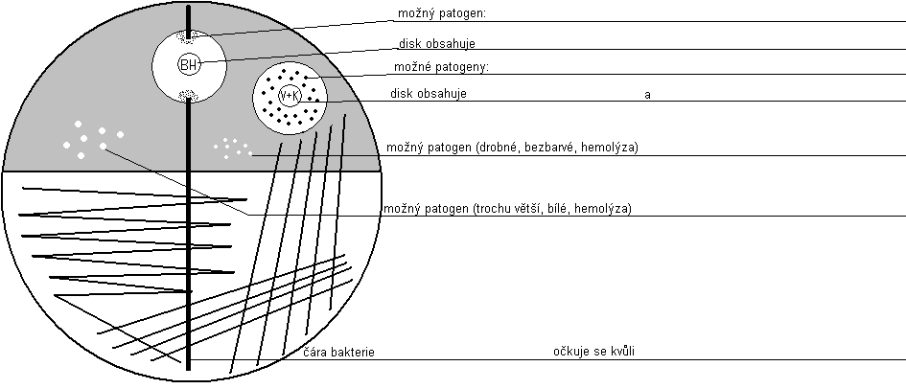
Běžnou flóru ve faryngu tvoří hlavně
a) _____________ vzhled: ________________________
b) _____________ vzhled: ________________________

Úkol 2: Případ A
Pro tuto kasuistiku, dokumentovanou průvodkou, se pokuste vyšetřit odpovídající vzorek (sputum), nalézt patogena, učinit závěr a interpretovat jej. Postupně vyplňte jednotlivá políčka v „obrazovce laboratorního informačního systému“.

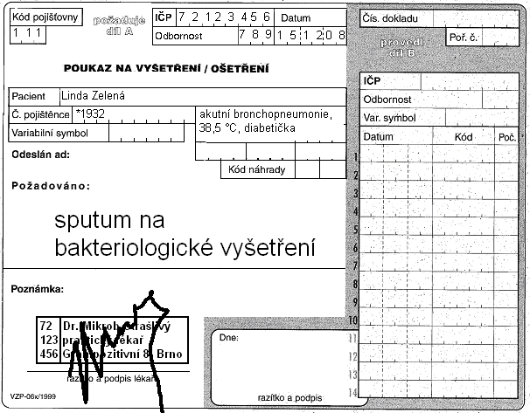

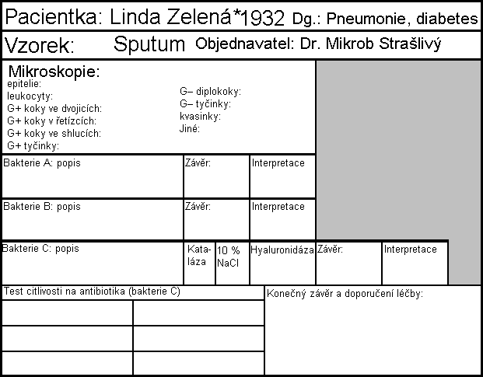

a) Mikroskopie sputa
Prohlédněte si nátěr připravený z vašeho vzorku. Pokuste se identifikovat jednotlivé objekty (bakterie, hostitelské buňky). Vyplňte políčko „Mikroskopie“ takto:
+++ = více než 10 objektů v zorném poli
++ = méně než 10 objektů v zorném poli
+ = jen řídce (jeden či méně objektů na zorném pole)
0 = nepřítomno

b) Popis bakterií
Na krevním agaru popište velikost, barvu a hemolytické vlastnosti daných bakterií. Jiné vlastnosti nepopisujte. Vezměte v úvahu, že na Endově půdě žádné bakterie nerostly. Bakterie A a B by měly být takové, které lze považovat za součást běžné flóry. Bakterie C bude patogen, který bude blíže testován v části c) a d).

c) Další testy
Vyplňte výsledek katalázového testu, růst na krevním agaru s 10 % a hyaluronidázový test

d) Citlivost na antibiotika
Vyplňte test antibiotické citlivosti u bakterie C. Napište vždy název antibiotika a „C“ nebo „R“ (citlivé či rezistentní). Hraniční zóny máte na stole.

e) Končený závěr.
Pokuse se formulovat závěr pro obvodního lékaře. Zvláště se s pomocí svého učitele pokuste vybrat to nejvhodnější antibiotikum léčby.

Úkol 3: Případ B
Také u této kasuistiky, dokumentované průvodkou, se pokuste vyšetřit příslušný vzorek (výtěr z krku), najít patogena a učinit závěr a interpretovat jej. Postupně vyplňte jednotlivá políčka v „obrazovce laboratorního informačního systému“. Způsob vyplnění viz u předchozího úkolu.
.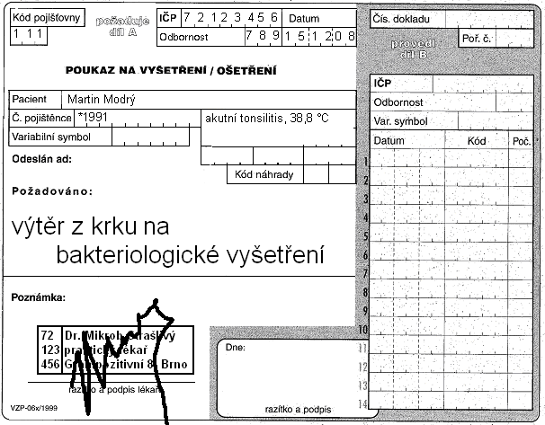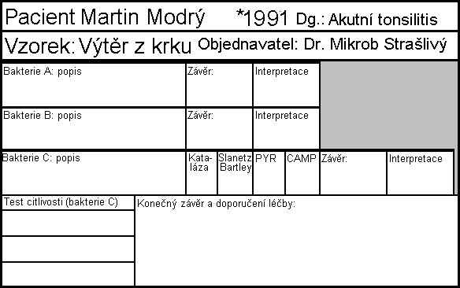

Úkol 4: Případ C
V případě výtěru z rány není žádná „běžná flóra“. To je hlavní rozdíl mezi tímto úkolem a předchozími: není potřeba vyhledávat patogena mezi běžnou flórou.
Na druhé straně zpravidla bakterie pěstujeme na větším počtu půd, abychom odhalili všechny možné patogeny i v případě směsi. Zpravidla používáme krevní agar s 10 % NaCl, ale také krevní agar s amikacinem pro vyhledávání streptokoků a enterokoků (v našem úkolu však tyto půdy nemáme).
Opět vyplňte formulář.
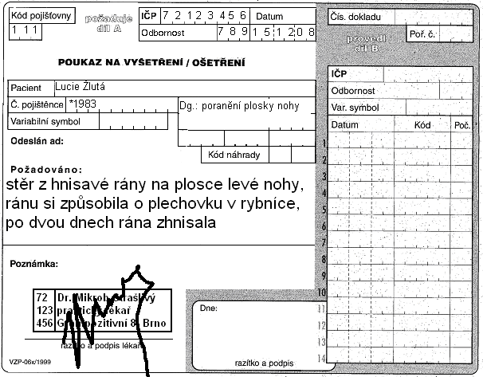

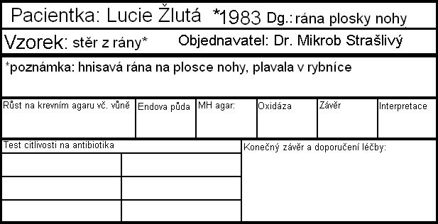

Úkol 5: Případ D
V případu cystitidy je jeden rozdíl: moč se vyšetřuje (semi)kvantitativně.
Před vyřešením případu vyplňte následující tabulku (pro nález pouze jednoho druhu).
Počet kolonií na agaru | Počet bakterií v mikrolitru (µl) | Počet bakterií v mililitru (µl) | Interpretace
<10
10–100
>100
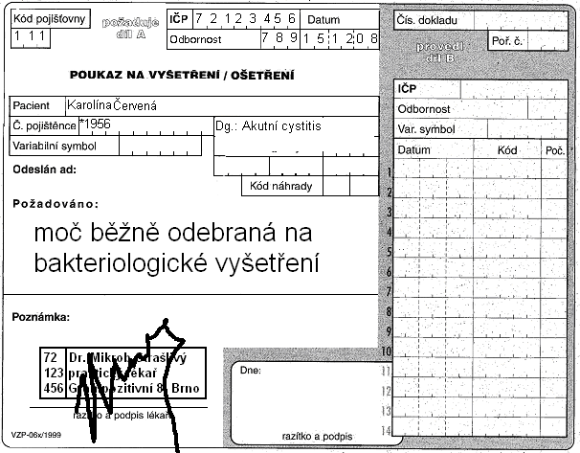
Tabulka pro zapsání výsledku Enterotestu 16:
ONPG | 1H | 1G | 1F | 1E | 1D | 1C | 1B | 1A | 2H | 2G | 2F | 2E | 2D | 2C | 2B | 2A
+ | černá | modrá | červená | modrá | červená | zelená | černá | modrá | modrá | žlutá | žlutá | žlutá | žlutá | žlutá | žlutá | žlutá
– | bezbarvá | zelená | žlutá | zelená | žlutá | žlutá | bezbarvá | žlutá | žlutá | zelená | zelená | zelená | zelená | zelená | zelená | zelená
?
1 | 2 | 4 | 1 | 2 | 4 | 1 | 2 | 4 | 1 | 2 | 4 | 1 | 2 | 4 | 1 | 2
Kód: |  |  |  |  |  | Identifikace |  |  |  |  |  | % pravd. |  |  | T index

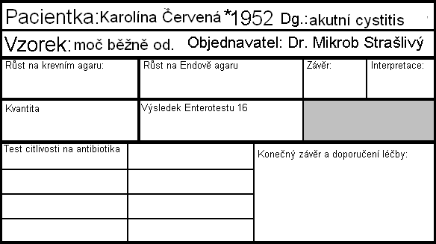

Kontrolní otázky:
1. Proč se některé vzorky (třeba sputum) mikroskopují, a jiné ne?

2. Proč se pro každý typ vzorku používá jiná sestava kultivačních půd?

3. Patogeny bývají zpravidla citlivé na více než jedno antibiotikum. Zkuste uvést několik faktorů, podle kterých je potřeba z účinných antibiotik vybrat to, které v praxi zvolíme.

4. Jak by ovlivnilo výsledky semikvantitativního vyšetření moče, pokud by nebyla správně odebrána a transportována?

